Приложение 2

к паспорту дорожной безопасности МАОУ СОШ № 21

**Пути движения транспортных средств к местам разгрузки/погрузки и рекомендуемые безопасные пути передвижения детей по территории образовательного учреждения**

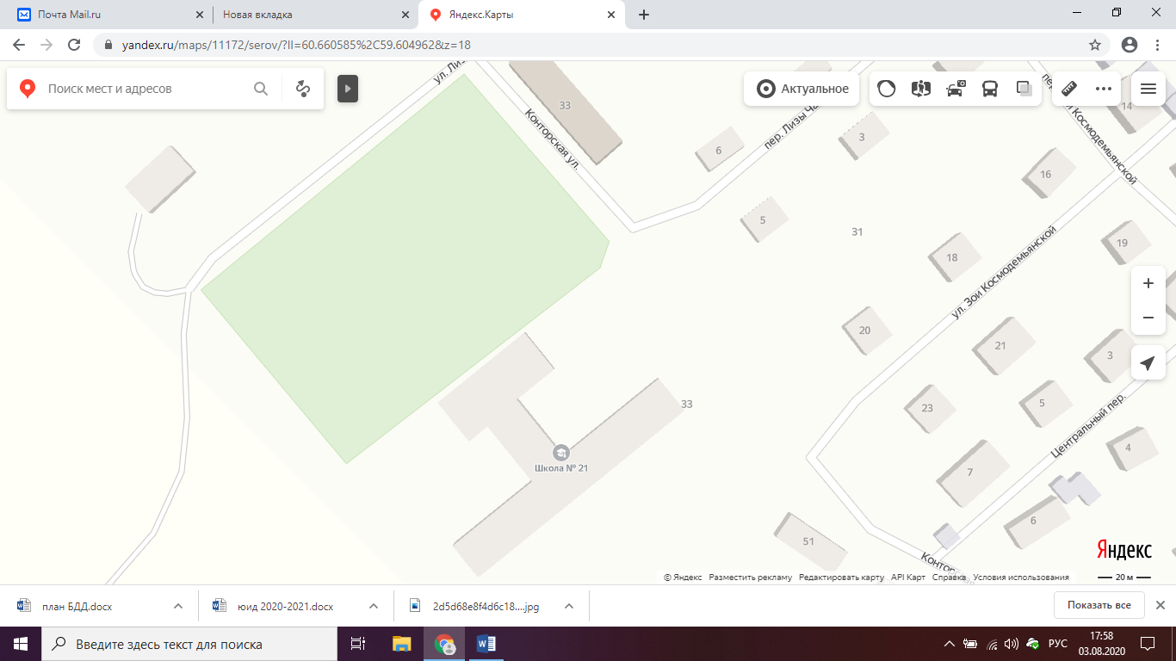

**МАОУ СОШ № 21**

**Условные обозначения:**

- движение транспортного средства

- движение детей в (из) ОУ

- место разгрузки/погрузки